Извлечение и перемещение пострадавшего

Правила поведения
Способы извлечения и перемещения пострадавшего
Иногда может возникнуть ситуация, когда требуется извлечение пострадавшего. При этом следует помнить, что экстренное извлечение пострадавших из автомобиля или другого труднодоступного места выполняется только при наличии угрозы для его жизни и здоровья и невозможности оказания первой помощи в тех условиях, в которых находится пострадавший. Во всех остальных случаях лучше дождаться приезда скорой медицинской помощи и других служб, участвующих в ликвидации последствий происшествия.
Извлечение пострадавшего осуществляется определенными способами.
Если пострадавший находится в сознании, его экстренное извлечение производится так: руки участника оказания первой помощи проводятся под подмышками пострадавшего, фиксируют его предплечье, после чего пострадавший извлекается наружу.
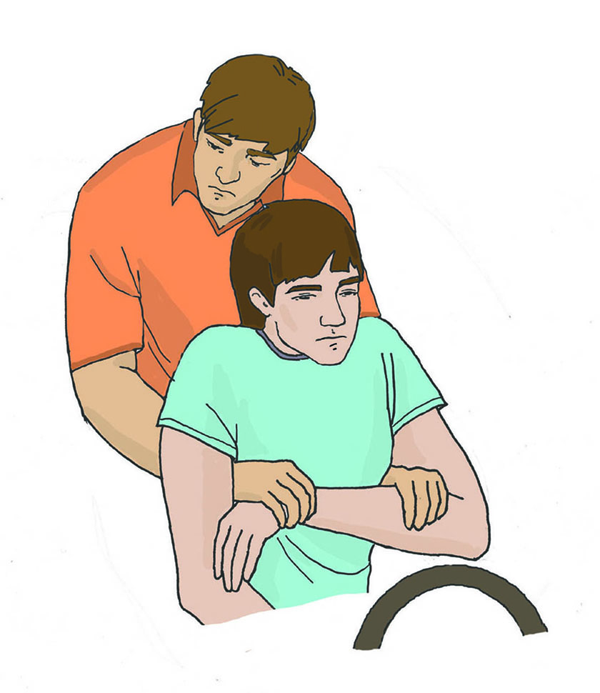
При извлечении пострадавшего, находящегося без сознания или с подозрением на травму шейного отдела позвоночника, необходимо фиксировать ему голову и шею. При этом одна из рук участника оказания первой помощи фиксирует за нижнюю челюсть голову пострадавшего, а вторая держит его противоположное предплечье.
После извлечения следует переместить пострадавшего на безопасное расстояние.
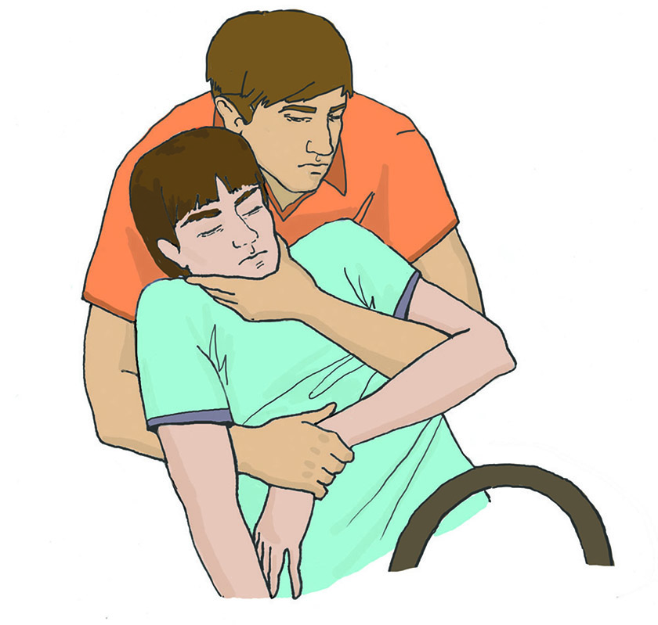
Перемещать пострадавшего до транспорта или в безопасное место можно различными способами, зависящими от характера травм и состояния пострадавшего, количества участников перемещения и их физических возможностей.
1. Перемещение пострадавшего в одиночку с поддержкой. Используется для перемещения легкопострадавших лиц, находящихся в сознании.
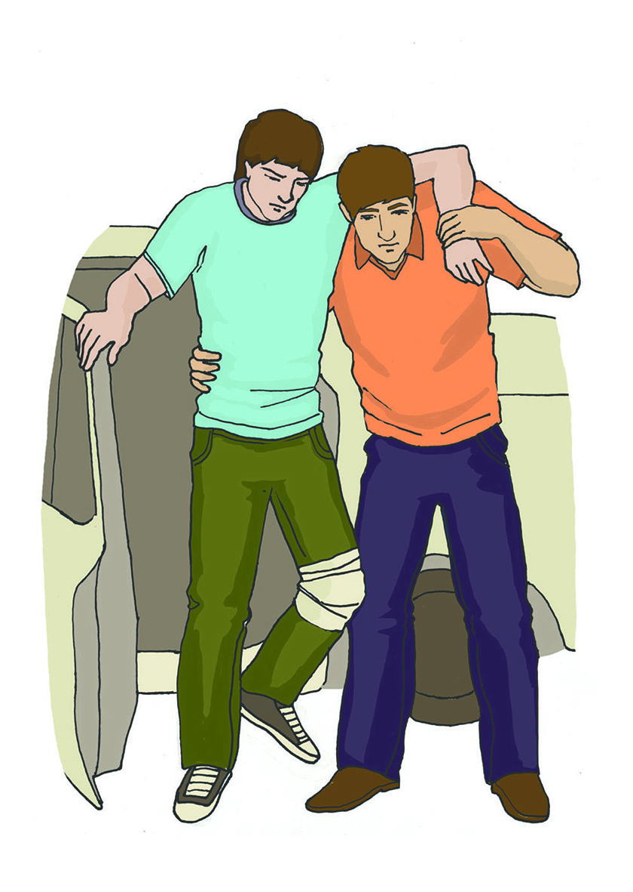
2. Перемещение пострадавшего в одиночку волоком. Применяется для перемещения на близкое расстояние пострадавших, имеющих значительный вес. Нежелательно использовать у пострадавших с травмами нижних конечностей.
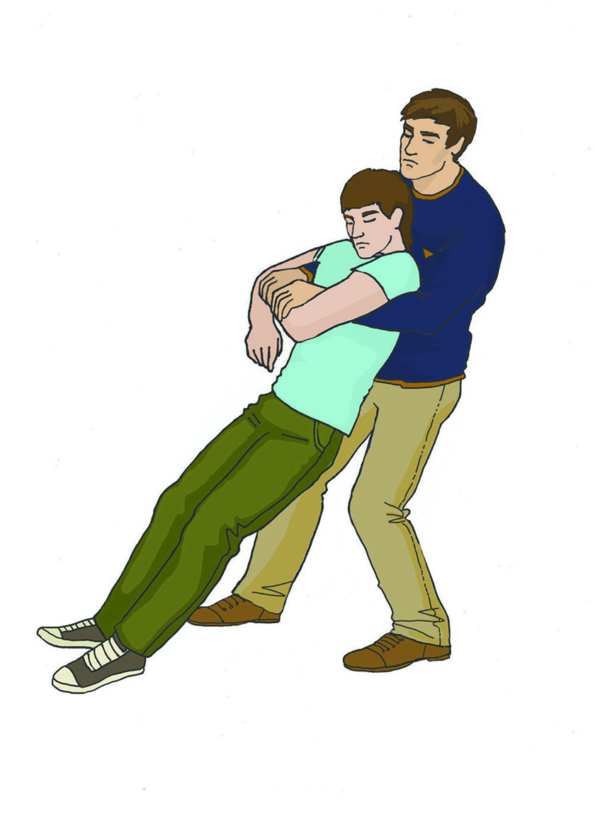
3. Переноска пострадавшего в одиночку на спине. Может использоваться для переноски пострадавших, имеющих небольшой вес. Не применяется для переноски пострадавших, находящихся без сознания.
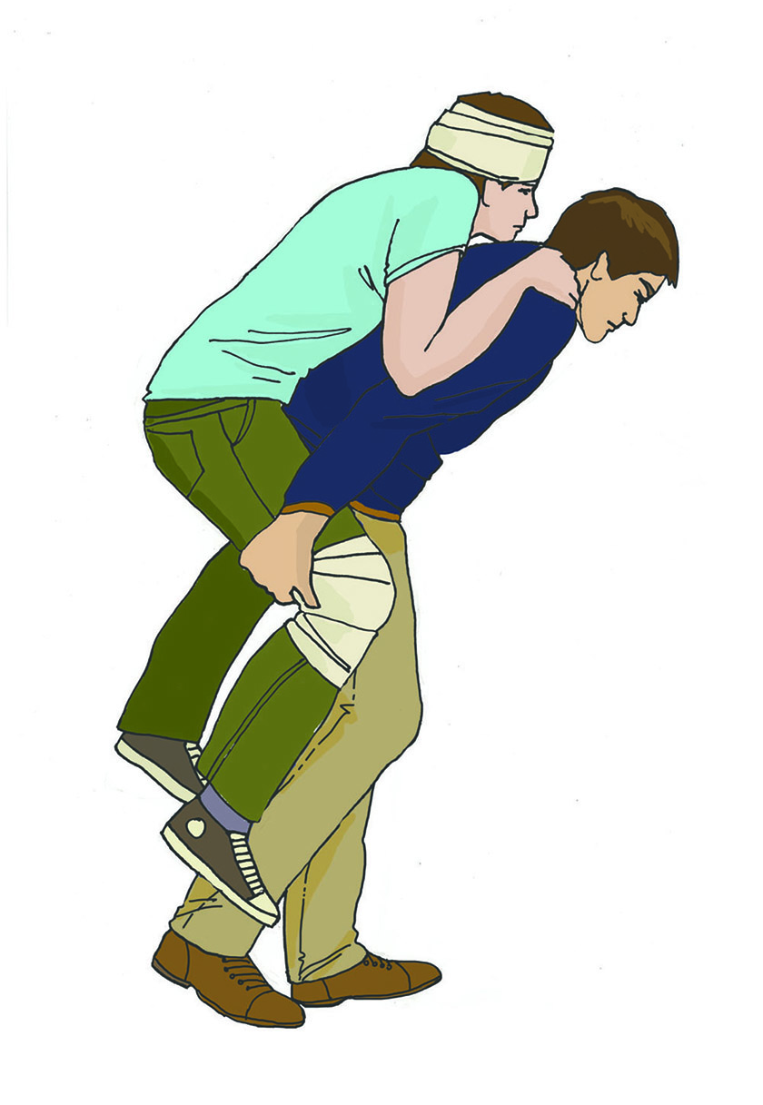
4. Переноска пострадавшего на руках. Используется лицами, имеющими достаточную для применения этого способа физическую силу. Этим способом возможна переноска пострадавших, находящихся без сознания. Нежелательно переносить так пострадавших с подозрением на травму позвоночника.
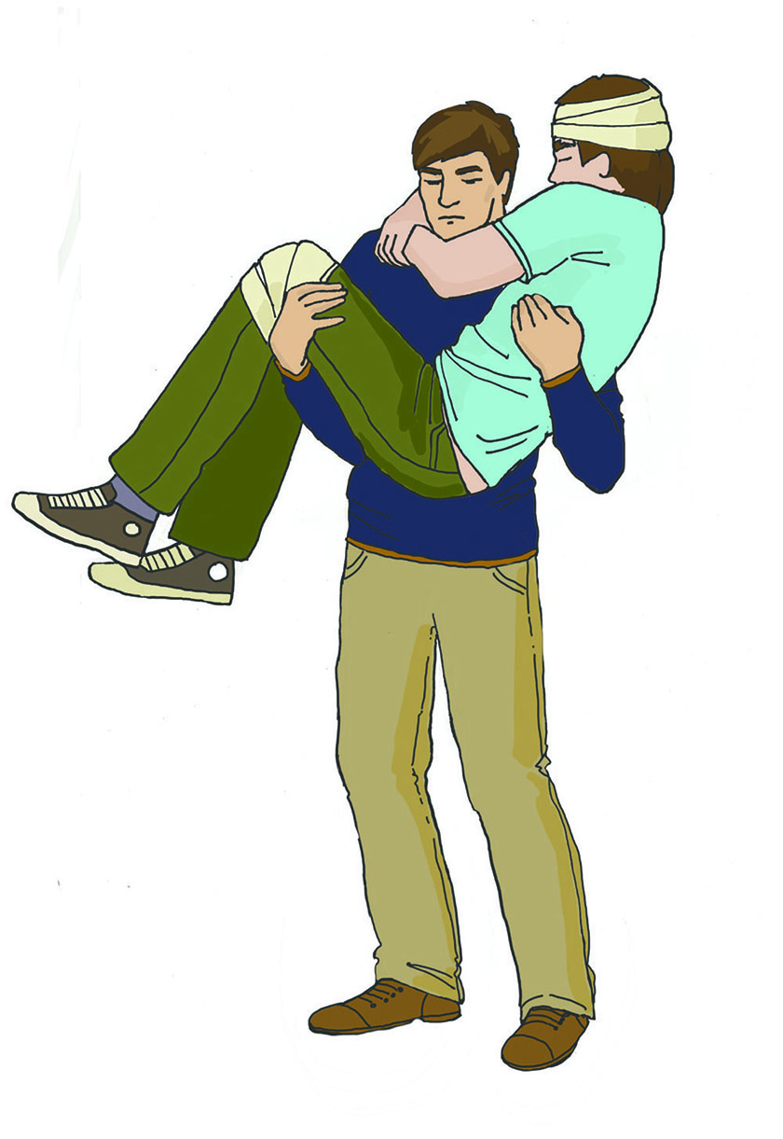
5. Переноска пострадавшего в одиночку на плече. При переноске таким способом следует придерживать пострадавшего за руку. Этот способ не применяется при переноске пострадавших с травмами груди, живота и позвоночника.
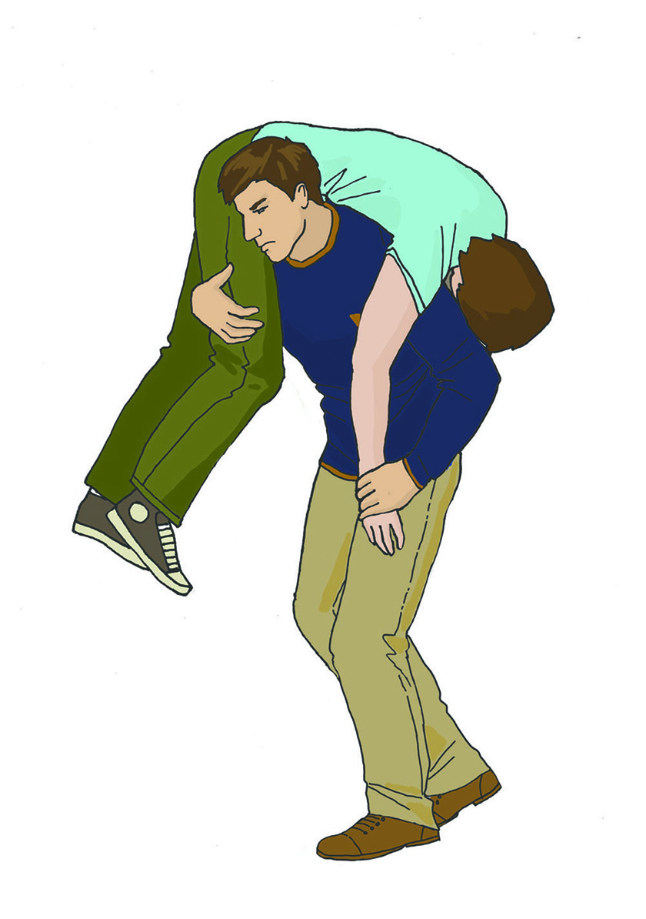
6. Переноска пострадавшего вдвоем на замке из четырех рук. Руки берутся таким образом, чтобы обхватить запястье другой руки и руки помощника. Фиксация кистей должна быть достаточно прочной, чтобы удержать пострадавшего.
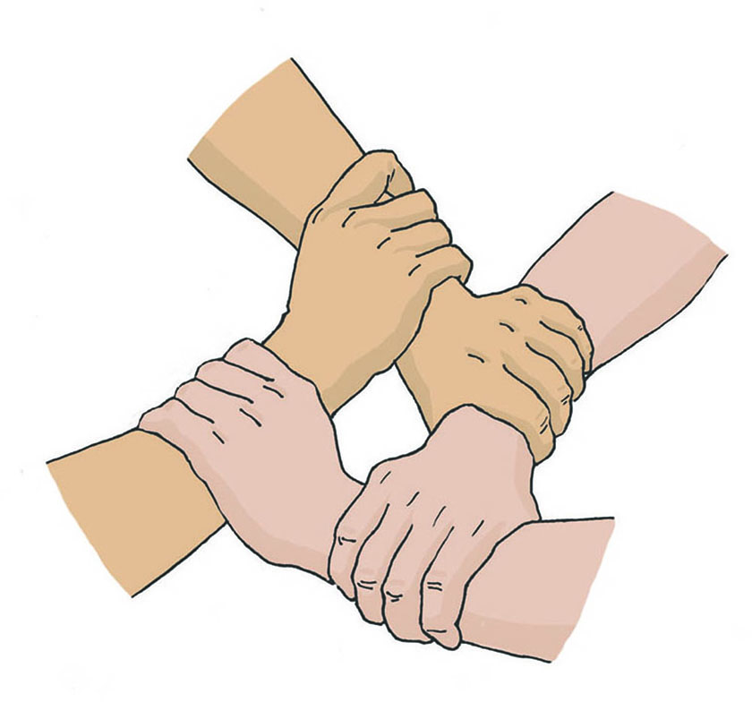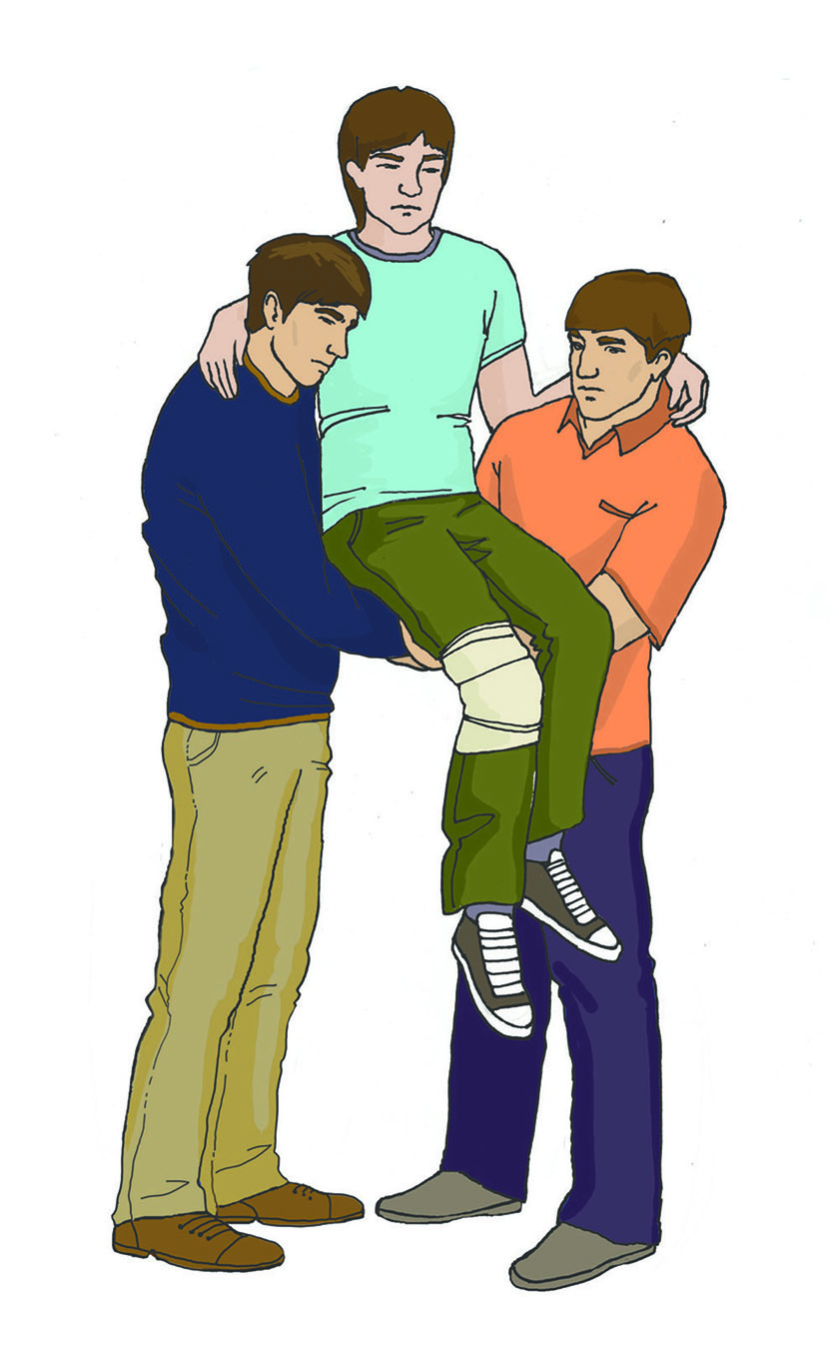
После формирования «замка» пострадавший усаживается на него, после чего его поднимают и переносят. Пострадавший может придерживаться за плечи переносящих его людей.
7. Переноска пострадавшего вдвоем на замке из трех рук с поддержкой под спину. При использовании этого способа один из участников оказания первой помощи не берет руку в замок, а располагает ее на плече у другого. На эту руку пострадавший может опираться при переноске. Таким образом осуществляется переноска пострадавших, у которых есть риск потери сознания или пострадавших, которые не могут удержаться на замке из четырех рук.
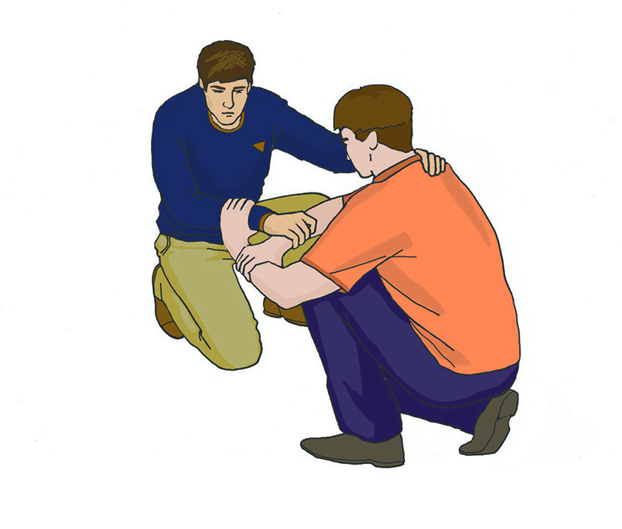
8. Переноска пострадавшего вдвоем за руки и ноги. При переноске этим способом, один из участников оказания первой помощи держит пострадавшего за предплечье одной руки, просунув руки подмышки, а другой – под колени.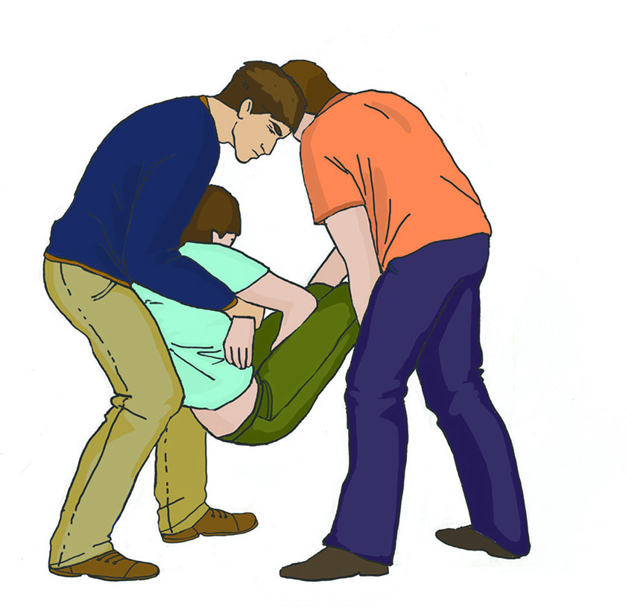
9. Переноска пострадавшего с подозрением на травму позвоночника. Для переноски пострадавшего с подозрением на травму позвоночника необходимо несколько человек, которые под руководством одного из участников оказания первой помощи поднимают и переносят пострадавшего. При переноске один из участников оказания первой помощи должен фиксировать голову и шею пострадавшего своими предплечьями. Более удобно и безопасно для пострадавшего с подозрением на травму позвоночника переносить его на твердой ровной поверхности (например, на щите).
